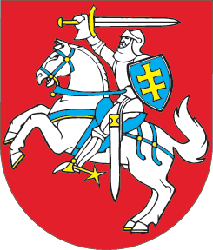

LIETUVOS RESPUBLIKOS SEIMAS

REZOLIUCIJA
DĖL BORISO NEMCOVO NUŽUDYMO

2015 m. kovo 19 d. Nr. XII-1558
Vilnius

Lietuvos Respublikos Seimas,
minėdamas Lietuvos nepriklausomybės atkūrimo 25-metį, su giliu liūdesiu prisiminė Boriso Nemcovo, artimo Lietuvai žmogaus, žūtį, sukrėtusią visą mūsų šalį. Borisas Nemcovas buvo vienas iš pagrindinių žmonių, dar kėlusių viltį, kad Rusija kada nors pasuks demokratijos link. Borisas Nemcovas buvo numatytas kaip vienas pagrindinių kalbėtojų Parlamentinio demokratijos forumo rengiamame tarptautiniame parlamentiniame susitikime „Demokratijos padėtis pasaulyje: dabartiniai iššūkiai ir ateities perspektyvos“. Boriso Nemcovo žūtis – netektis visam laisvajam pasauliui ir jo viltims sulaukti teigiamų pokyčių Rusijoje;
atsižvelgdamas į 2015 m. kovo 12 d. Europos Parlamento rezoliuciją dėl Rusijos opozicijos lyderio Boriso Nemcovo nužudymo ir demokratijos padėties Rusijoje (P8_TA-PROV(2015)0074),
reiškia užuojautą Boriso Nemcovo artimiesiems ir bendražygiams. Šio iškilaus rusų politiko mirtis paskatins viso pasaulio demokratus ir toliau remti rusų pilietinės visuomenės atstovų pastangas kurti atvirą visuomenę;
ragina tarptautinę bendruomenę daryti spaudimą Rusijos Federacijai, kad šis nusikaltimas būtų nedelsiant ištirtas, o kaltieji patraukti atsakomybėn.

Seimo Pirmininkė Loreta Graužinienė

